实验探究03 蚂蚁的通讯


01实验梳理02实验点拨03典例分析
04对点训练05真题感悟


【提出问题】 | 蚂蚁是怎样进行通讯的？
【作出假设】 | 蚂蚁通过气味传递信息。
【制定和实施计划】 | 实验步骤
 | 将三块小石头放在盛有少许清水的容器内形成三个小岛，小岛间用两根等长的小木条连接起来，使蚂蚁只能通过木条搭成的桥从一个小岛到达其他的小岛。
 | 先将饥饿的蚂蚁放在B岛上，食物放在C岛上，A岛什么都不放。
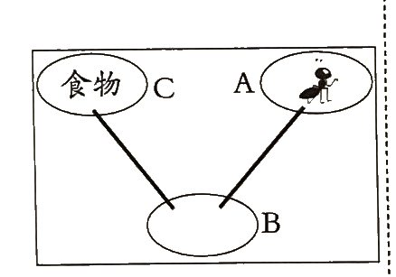
一段时间后再将连接B、C岛之间的“桥”和A、B岛的对换，观察蚂蚁的通讯行为有什么变化。
【实验现象】 | 上述步骤②中的蚂蚁从B岛爬向C岛；  上述步骤③中的蚂蚁从B岛爬向A岛。
【实验结论】 | 蚂蚁通过气味传递信息。

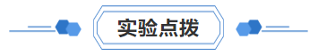
- 实验用的蚂蚁应该从同一蚁穴内捕获。
- 捕获的蚂蚁应饲养一段时间再做实验，且实验时最好使蚂蚁处于饥饿状态。
- 实验用的小木条应长短相同，且没有特殊气味。实验过程中，移动小木条时，不能用手直接拿，应用镊子夹住小木条移动。
- 实验完毕后，将捕获的蚂蚁放归大自然。

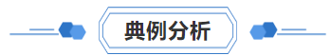
【典例01】下列有关探究实验“蚂蚁的通讯”的说法正确的是（）
A．可以从不同的蚁穴中捕获蚂蚁进行实验
B．实验可以提出问题：蚂蚁是怎样进行通讯的？
C．捕获蚂蚁后直接就可以开始进行实验
D．实验过程中，可以直接用手移动木条
【典例02】①在探究“蚂蚁的通讯”时，实验小组的同学用三块小石头放在盛有少许清水的容器内，形成三个小岛，小岛间用两根等长的小木条连接起来（如图所示），在B岛上放置甜食。
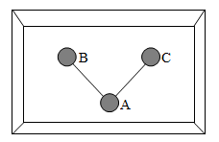
②他们把糖包子放在蚁穴附近，诱捕了不少蚂蚁，喂养了三天，又饥饿处理一天，然后释放30只于A岛。③观察：开始有一只蚂蚁爬向B岛，两只蚂蚁爬向C岛，随后三只蚂蚁都返回A岛，不一会儿，蚂蚁们都纷纷爬向B岛。通过仔细观察发现，蚂蚁的个体之间常相互敲打触角，蚂蚁也会用触角敲打食物。请根据实验回答问题：
(1)蚂蚁必须来自（填“同一”或“不同”）蚁穴。实验前蚂蚁应处于状态。
(2)实验能不能只做一次？原因是。
(3)蚂蚁群中有工蚁、兵蚁、雄蚁、蚁后等，分工明确，这种各司其职的行为从功能上看属于行为。
(4)接下来用两把镊子将连接AB的小木条与连接AC的小木条进行交换，继续观察蚂蚁爬向哪个岛，若预期结果是爬上岛C，则可得出结论：。
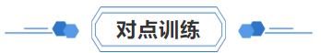
1．（2023秋·广东·八年级统考期末）关于探究“蚂蚁的通讯”的实验，不正确的是（ ）
A．取同一蚁穴的蚂蚁进行实验
B．实验前使蚂蚁处于饥饿状态
C．实验所用木条的长短、粗细相同
D．实验过程中用手移动木条
2．（2023春·山东济南·八年级统考开学考试）如图是“探究蚂蚁的通讯”实验的装置图，以下实验操作中不正确的是（ ）
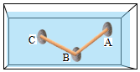
A．用饥饿的蚂蚁做实验B．做实验可以用手直接移动桥
C．捕获的蚂蚁必须来自同一蚁穴D．连接各岛的“桥”的粗细、长短应一致
3．（2023秋·海南海口·八年级统考期末）探究实验“蚂蚁的通讯”中，在侦察蚁侦察到食物返巢的路上放好一排纸片（如图甲），当它们走过后将小纸片重新排列成圆形，并将食物放在圆心处（如图乙），再观察蚂蚁接下来的行动，据此图回答，蚂蚁将（ ）
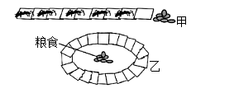
A．直奔圆心处，快速找到食物 B．绕着纸片转圈，找不到食物
C．不再回来寻找食物 D．无法确定蚂蚁的行动
4．（2023秋·八年级课时练习）某科学兴趣小组为探究蚂蚁是如何寻找食物的，进行了以下实验。他们在一个纱罩内分别放一堆糖和一堆木屑，选择两只蚂蚁，用剪刀剪掉其中一只蚂蚁的左右侧触角，另一只蚂蚁不作任何处理，并将它们同时放入纱罩内，观察它们的情况，下列叙述错误的是（ ）
A．实验时应把剪掉触角的蚂蚁放在离糖较近的地方
B．本实验存在的缺陷是蚂蚁数量太少，实验存在着偶然性
C．如果发现两只蚂蚁都找到了糖，则这个结果不支持本实验的假设
D．此实验的假设是蚂蚁是靠触角找到食物的
5．（2023·辽宁·模拟预测）在探究“蚂蚁的通讯”时，实验小组的同学用三块小石头放在盛有少许清水的容器内，形成了三个小岛，小岛间用两根等长的小木条连接起来（如下图所示），在B岛上放置甜食，来探究蚂蚁是怎样进行通讯的。他们把糖包子放在蚁穴附近，诱捕了不少蚂蚁，喂养了三天，又饥饿处理一天，然后释放30只于A岛。
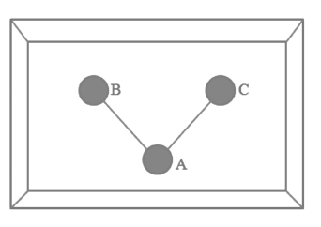
观察：开始有一只蚂蚁爬向B岛，两只蚂蚁爬向C岛，随后三只蚂蚁都返回A岛，不一会儿，蚂蚁们都纷纷爬向B岛。
（1）请你根据观察到的现象提出一个科学探究的问题：
（2）根据所提问问题作出假设：
（3）接下来用两把镊子将连接AB的小木头与连接AC的小木头进行交换，继续观察蚂蚁爬向哪个岛。预期结果是：
（4）如果观察到的结果与预期结果相符，则得出的结论是：
（5）关于“蚂蚁的通讯”，你还有什么新的想法？（合理即给分）
6．（2023秋·湖南怀化·八年级统考期末）你见过在大雨来临前蚂蚁排队搬运食物的情景吗？蚂蚁不会发声，它们是依靠什么进行通讯的呢？某实验小组的同学针对这一问题设计了一个探究实验。请帮助他们加以完善。
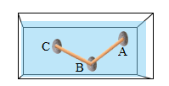
(1)在制定探究实验方案前，有同学认为蚂蚁是依靠气味进行通讯的。这一步骤相当于科学探究中。
(2)实验方法与步骤：
①准备实验用的蚂蚁：捕获的蚂蚁应来自，同时将这些受惊的蚂蚁饲养一段时间。
②将三块小石头放在盛有清水的容器内，创建三个小岛A、B、C，小岛间用两根等长的小木条连接起来（如图所示），这样蚂蚁只能通过由小木条搭成的“桥”从一个小岛到达其他的小岛。
③实验前将，将蚂蚁进行饥饿处理24小时。
④先将饥饿的蚂蚁放在B岛上，在C岛上放食物，A岛上，注意观察蚂蚁的行为。
⑤一段时间后将连接B、C岛之间的“桥”和A、B岛的“桥”对换，观察蚂蚁的行为有什么变化。
⑥完成上述步骤后在蚂蚁爬过的“桥”上，喷一些有气味的物质（如香水）观察蚂蚁的行为表现。
(3)实验结果
步骤④：蚂蚁会沿着BC岛之间的“桥”到达C岛，获取食物。
步骤⑤：将BC“桥”和AB“桥”对换后B岛上的蚂蚁会先通过“桥”爬向岛。
步骤⑥：在蚂蚁爬过的“桥”上，喷了一些香水后，发现蚂蚁队伍出现混乱状态，行动失去具体目标，无所适从，短时间内不能准确走向目的地。可能的原因是。
(4)实验结论：蚂蚁依靠进行通讯。
7．（2023·江苏·九年级专题练习）糖尿病是一种“富贵病”“现代病”，也是一种非常古老的疾病。古印度的医生们就注意到，有一些患者尿液会吸引大量的蚂蚁，经过简单的实验，他们发现这些患者的尿液中含糖量很高。小明由此思考：蚂蚁是否喜欢吃甜食？于是设计了如下“探究蚂蚁是否喜欢甜的食物”的实验：
实验步骤：①取两块大小相同的干棉花团，分别放入称有糖水、清水的小杯子中浸湿，然后用镊子分别取出棉花团，放置在之和的同一侧（如图所示）②将10只蚂蚁放在纸盒的另一侧。③30分钟后，观察并记录蚂蚁的取食情况。
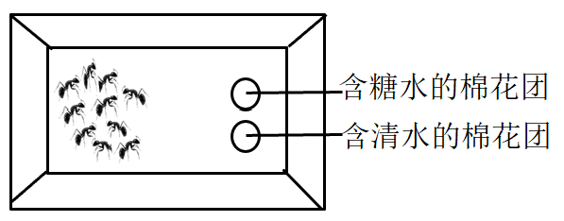
请根据实验设计回答问题：
(1)捕捉同一蚁洞中的蚂蚁的目的是。
(2)这个实验的假设是，这个实验的变量是。
(3)如果有比较多的蚂蚁在含糖水的棉花团处聚集，这说明。
(4)如果小明在进行第②部操作时，只捉了1只蚂蚁进行试验，你认为为期得到的实验结论（填“可信”或“不可信”），其原因是。
(5)小明探究的这种行为是蚂蚁的行为，从来源分析这种行为是蚂蚁的行为。
A．防御 B．觅食 C．社会 D．繁殖 E．先天性 F．学习
(6)根据日常生活经验，你还能提出与蚂蚁获取食物有关的问题是（提出一个即可）。
8．（2023秋·湖南株洲·八年级校联考期末）楚汉时期，汉王刘邦派谋士张良用白糖汁在乌江边书写了“项羽死于此”五个大字，项羽逃至乌江边，看见蚂蚁排成“项羽死于此”五个大字，误以为天意如此，随后拔剑自刎。某同学就此事件引发思考：蚂蚁是否喜欢吃甜食？于是设计了如下“探究蚂蚁是否喜欢甜的食物”的实验：
材料用具：一小窝蚂蚁，纸盒一个，滴管两支，消毒棉花团若干，糖水、清水各一小杯。
实验步骤：
①取两块大小相同的洁净棉花团，分别滴入等量糖水和清水，放置在纸盒的一侧（如图）。
②将一小窝蚂蚁放在纸盒的另一侧。
③30分钟后，观察并记录蚂蚁的取食情况。
请根据实验设计回答下列问题：
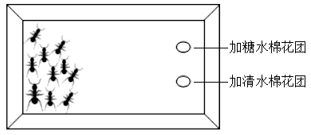
以上内容仅为本文档的试下载部分，为可阅读页数的一半内容。如要下载或阅读全文，请访问：https://d.book118.com/026021010012010045

